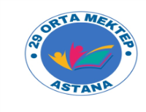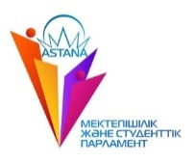**Өзін-өзі басқару ұйымының мүшелері**

**«Қыс мезгіліндегі қауіпсіздік ережелерін сақтау»**

**Мақсаты:** Оқушылардың қысқы демалыс кезінде сақтауға тиіс қауіпсіздік ережелерімен таныстыру, өмір қауіпсіздігі туралы сауаттылығын арттыру, жауапты болуға, мұқият және сақ жүруге тәрбиелеу.

27.12.2027жылы №29 орта мектеп өзін-өзі басқару ұйымының мүшелері мектеп оқушыларымен қыс мезгіліндегі қауіпсіздік ережесі туралы оқушыларға іс –шара өткізді.

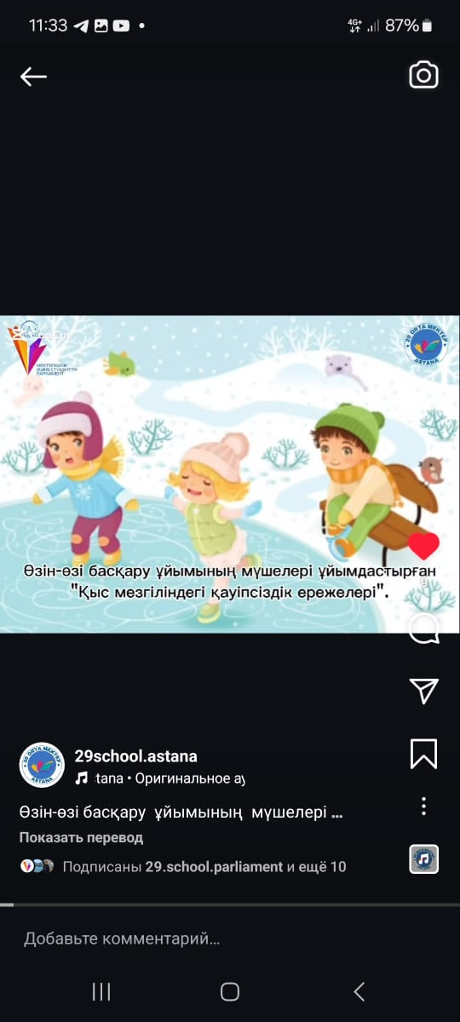 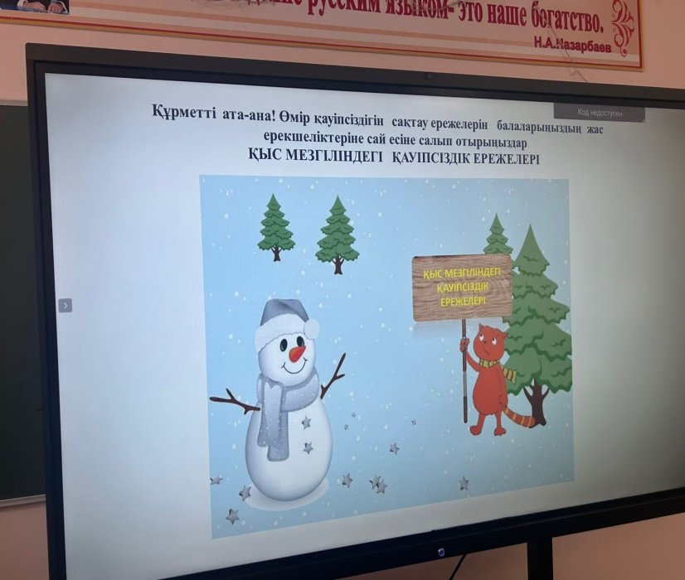

Балалар үшін жылдың қыс мезгілі жарақат алудың, өрттің жиі болатын қауіпті кезеңі болып табылады. Осыған байланысты, қыс мезгілінде балалардың жарақат алуын болдырмау мақсатында, «Қыс мезгіліндегі қауіпсіздік ережелерін сақтау (мұздағы қауіпсіздік, боран, қатты аяз, көктайғақ)» тақырыбында мектеп оқушылары арасында түсіндірме жұмыстары өткізілді.

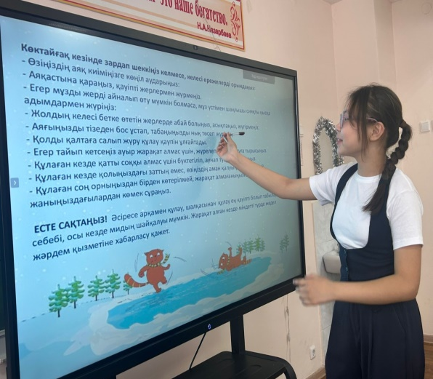 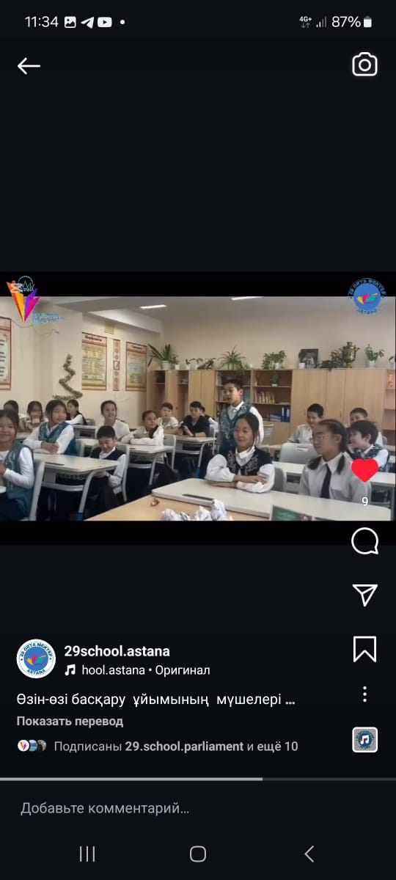 Түсіндірме жұмыстарының тақырыбын ашу және оқыту барысында оқушылардың неғұрлым жақсы қабылдауы үшін слайдтар мен бейнематериалдар көрсетілді. Басты назар мұзда өзін қалай ұстау керектігіне және ондағы балалар ойынының қауіптілігіне жасалды. Кездесу барысында оқушылар белсендік танытып бірнеше сауалдарын қойды, сұрақтарына толық әрі нақты жауап берілді.

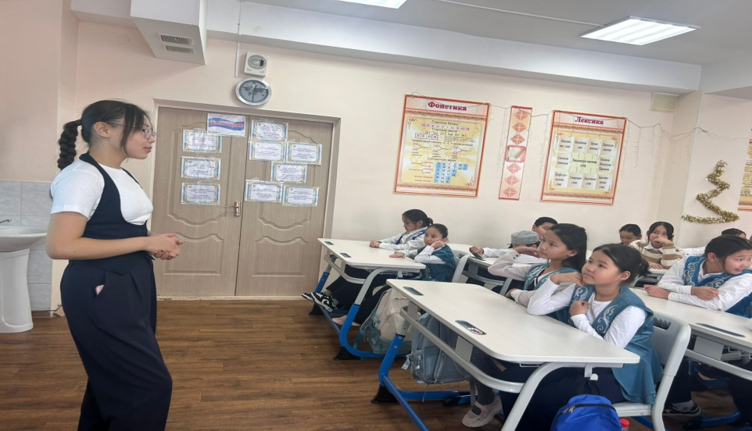 

   Қауіпсіздік шараларын әрдайым орындау - балаларға қалыптасқан жағдай болуы керек, ал ол үшін шұғыл жағдайдан аман шығудың тиімді жолдарын дер кезінде айту мен қауіптен сақтандыруымыз аса маңызды- деп өзін –өзі басқару ұйымының мүшелері қорытындылады.

<https://www.instagram.com/reel/DEXcBQoNWXG/?igsh=anRoeGxiYjV4dHdn>

Тәлімгер: Джумабаева А.Т.

.